Министерство науки и высшего образования Российской Федерации

Федеральное государственное бюджетное образовательное учреждение высшего образования

ТОМСКИЙ ГОСУДАРСТВЕННЫЙ УНИВЕРСИТЕТ СИСТЕМ УПРАВЛЕНИЯ И РАДИОЭЛЕКТРОНИКИ (ТУСУР)

Кафедра экономической математики, информатики и статистики (ЭМИС)

ПРЕДОБРАБОТКА ДАННЫХ

Отчет по практической работе по дисциплине «Информационно-аналитические системы управления»

Студент гр. 590-1

____________/Г.К. Петров

«___» _____________ 2023 г.

Ассистент кафедры ЭМИС

________ ____________/ К.В. Никитин

оценка подпись

«___» _____________ 2023 г.

Томск 2023

Практическая работа №6

«Предобработка данных»

**Цель работы:** получить навыки предобработки данных в АП Deductor.

**Задание.**

1 Сгенерировать условные исходные данные, преднамеренно снизив их полноту и структурную чистоту, используя функцию y = 1/0.5^x и отрезок x в промежутке [0; 3]. Импортировать данные в Deductor;

2 Произвести предобработку данных с целью повышения качества дальнейшего анализа.

**Результат выполнения заданий**

Пример выполнения задания 1 представлен на рисунках 1-2.

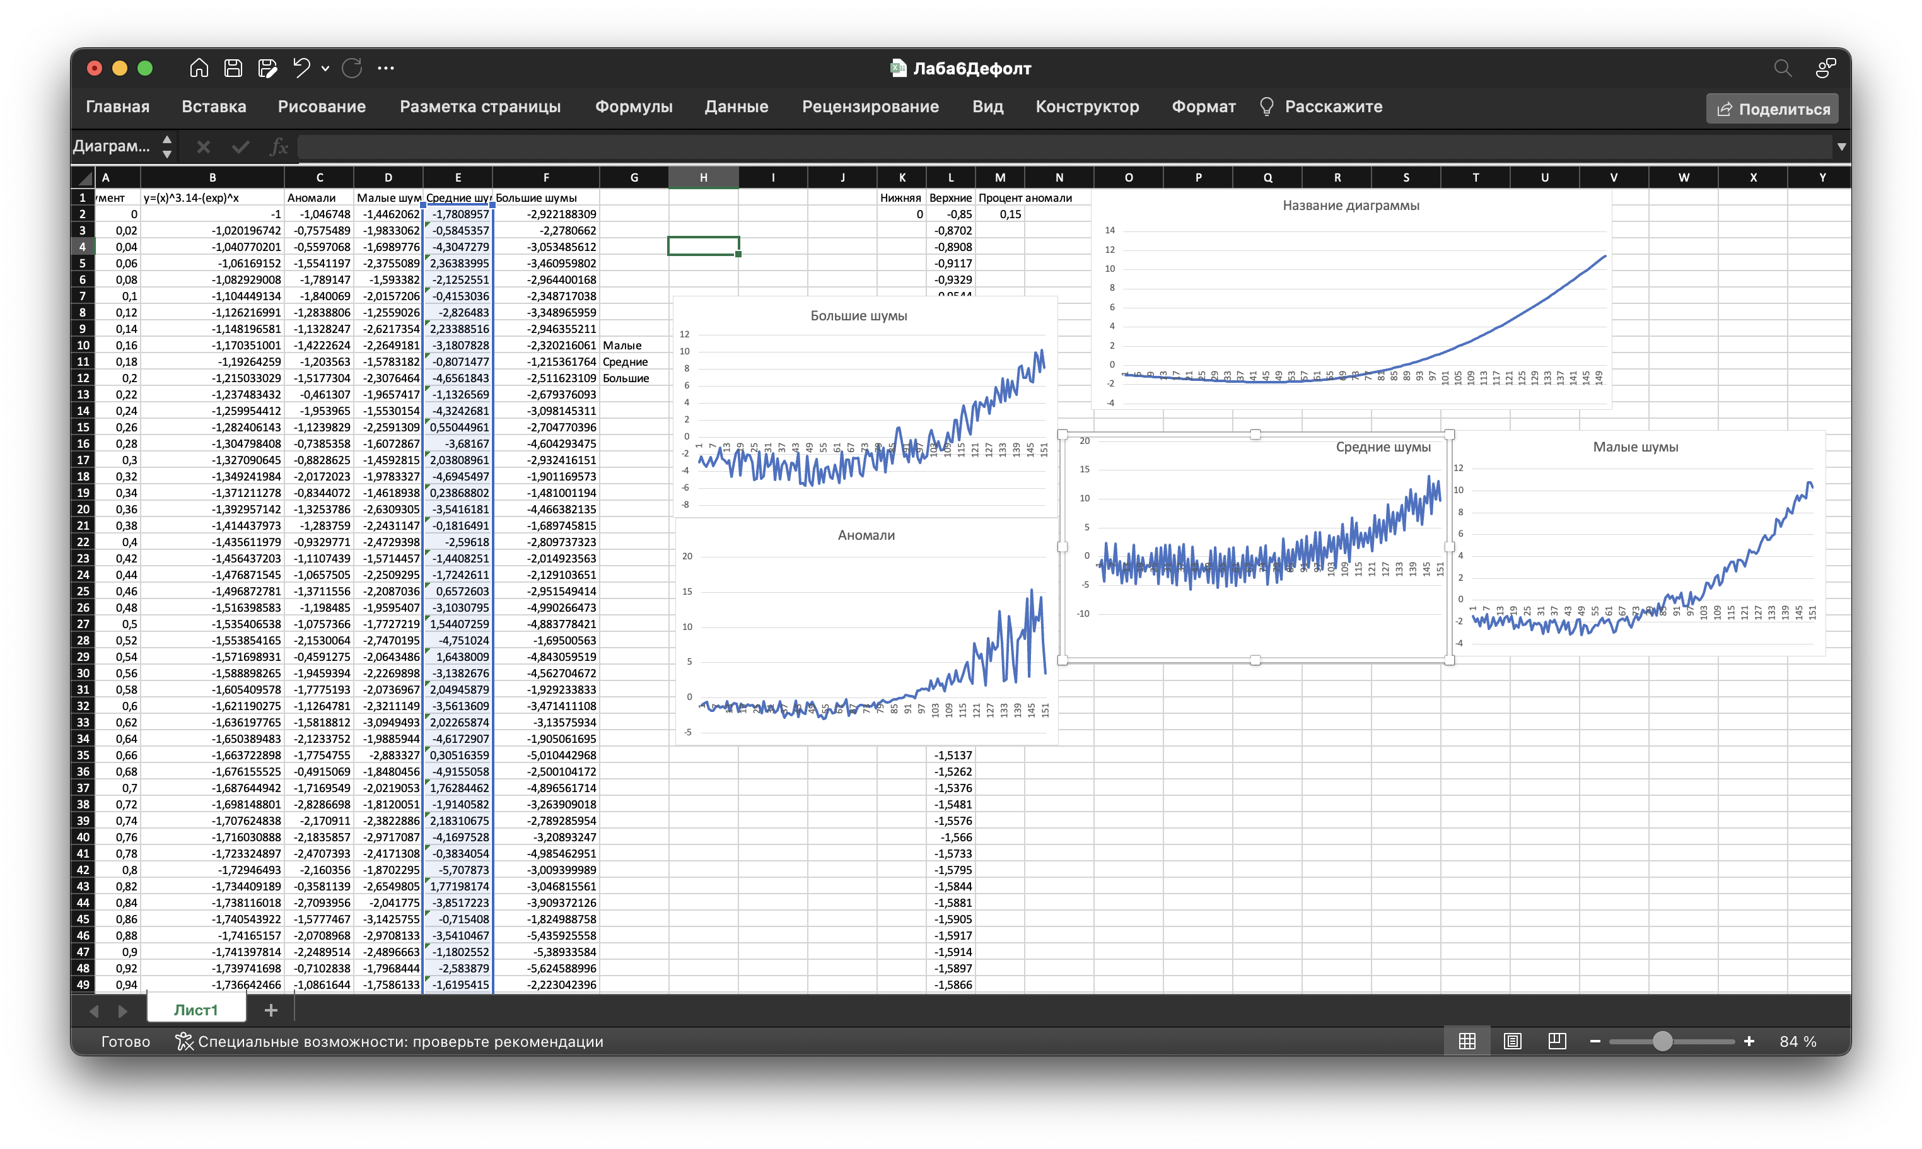

Рисунок 1 – Условные исходные данные со сниженной полнотой

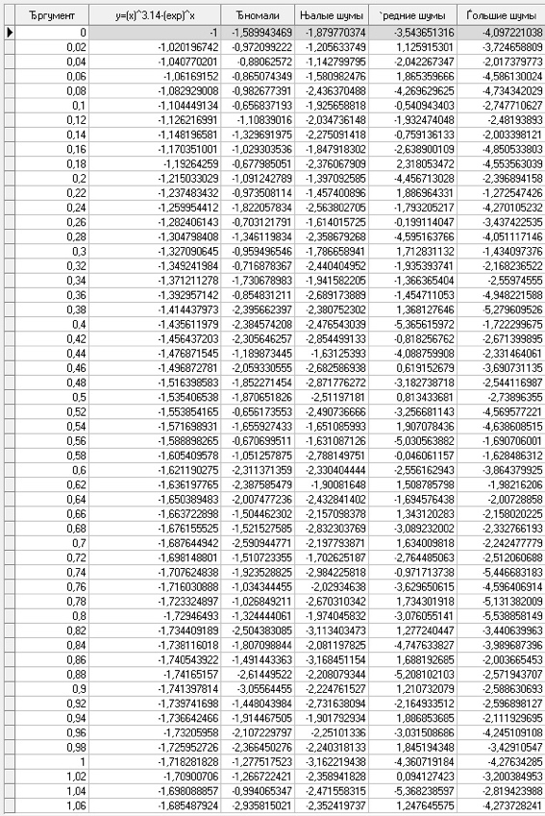

Рисунок 2 – Импортированные в Deductor данные

Пример выполнения задания 2 представлен ниже.

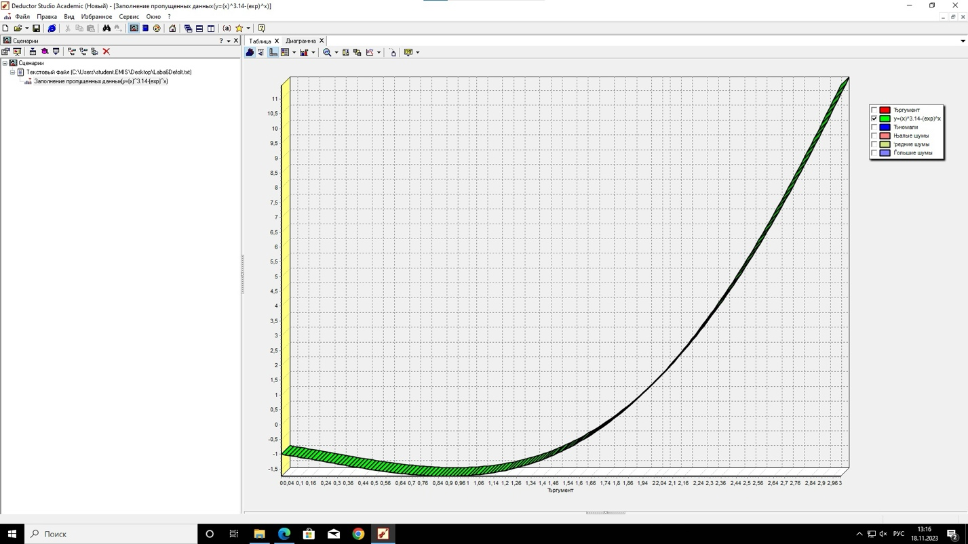

Рисунок 3 – Восстановленные с помощью инструмента «Заполнение пропущенных данных» данные

Далее для восстановления была выбрана колонка с аномальными данными. Для её восстановления был использован инструмент «Спектральная обработка» с параметрами, представленными на рисунке 4.

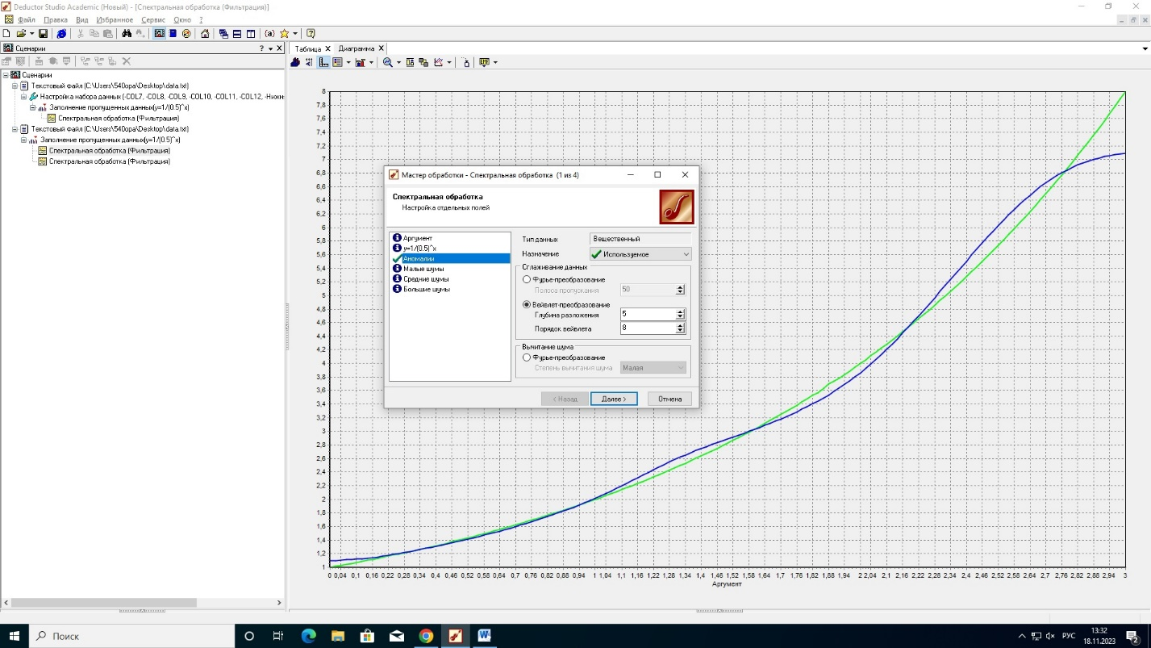

Рисунок 4 – Восстановленные аномальные данные

Далее для восстановления были выбраны колонки с малыми, средними и большими шумами. Для её восстановления был использован инструмент «Спектральная обработка» с параметрами, представленными на рисунках 5-7 для малых, средних и больших шумов соответственно.

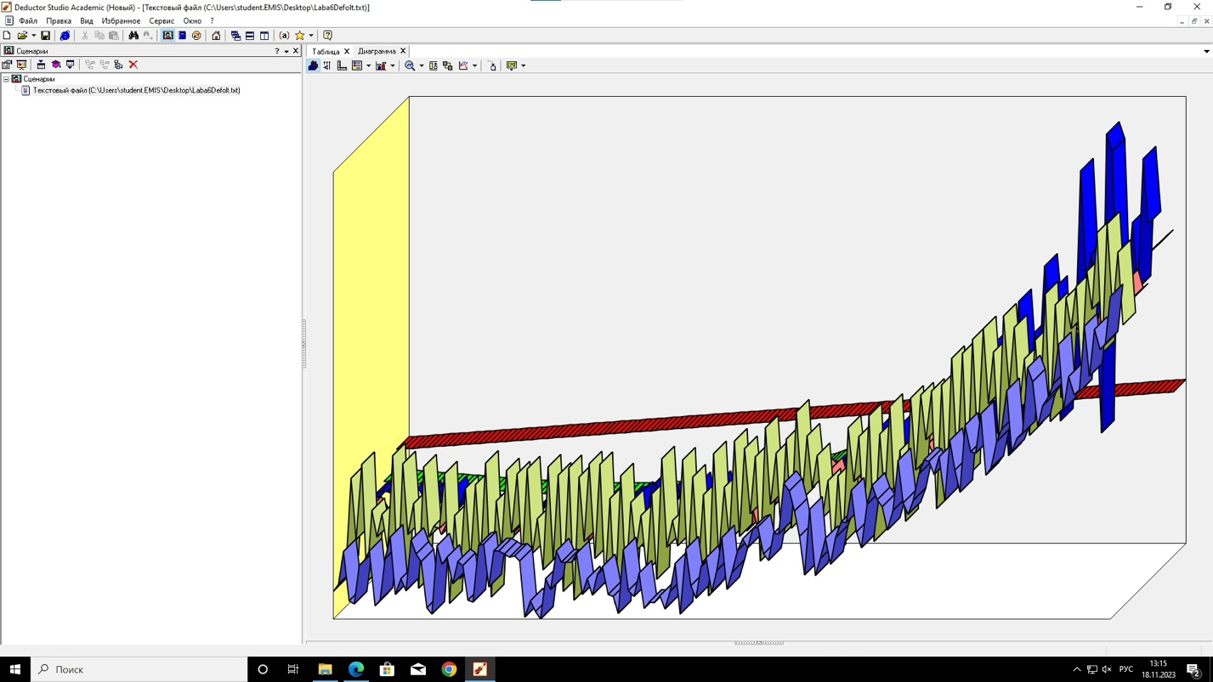

Рисунок 5 – Восстановленные малые шумы

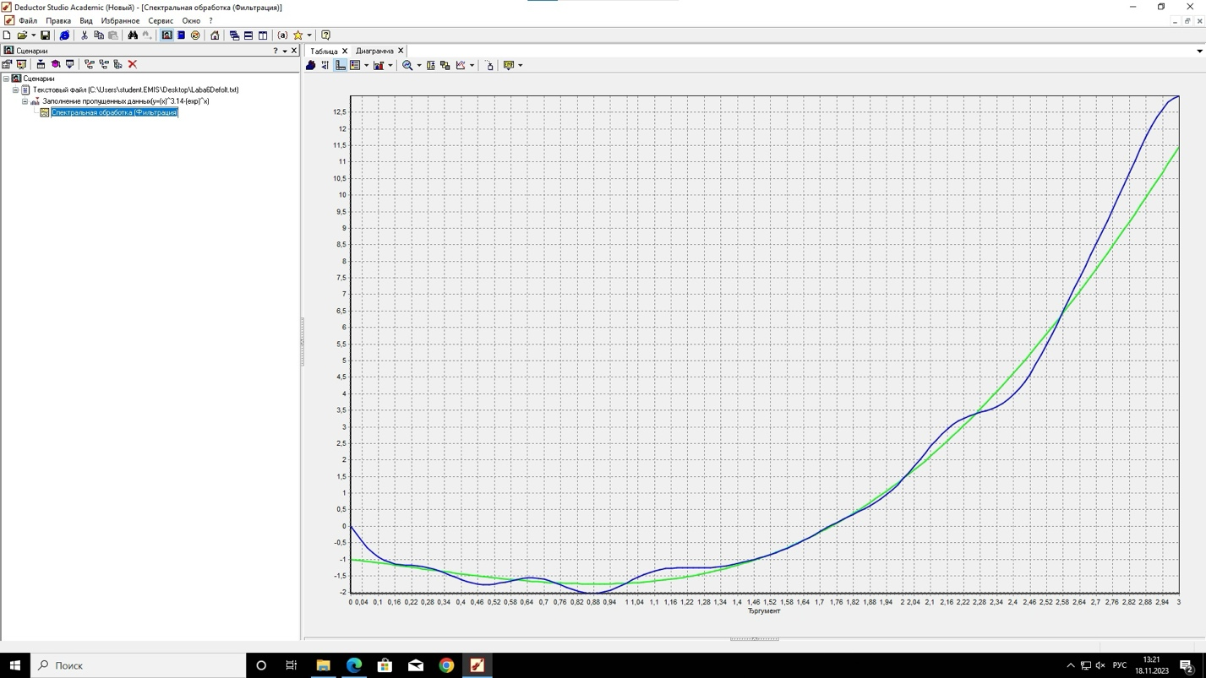

Рисунок 6 – Восстановленные средние шумы

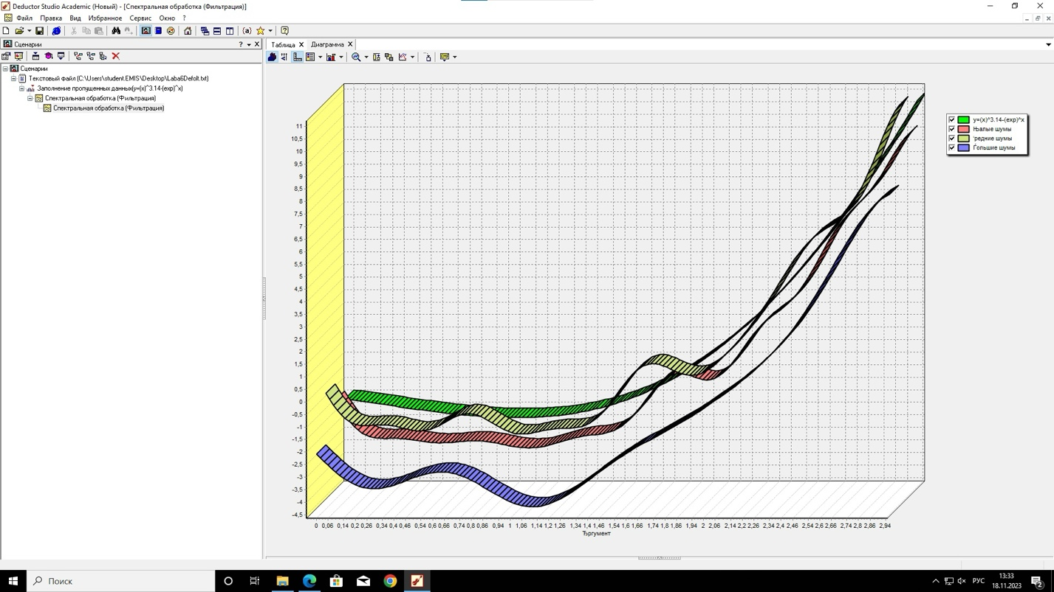

Рисунок 7 – Восстановленные большие шумы

Вышеописанные параметры наиболее корректно восстанавливают данные, что было проверено эмпирически. Для удостоверения в этом был использован инструмент «Качество данных», который показал пригодность данных – это отображено на рисунке 8.

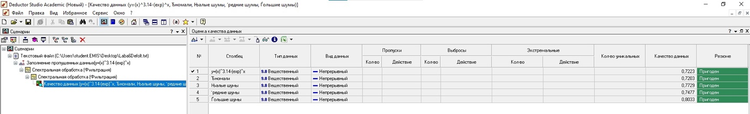

Рисунок 8 – Пригодные данные

**Вывод:** в процессе выполнения работы были получены навыки предобработки данных в АП Deductor